细胞毒性实验送样单
实验基本信息
实验项目 | 细胞毒性实验（生物相容性测试）
细胞毒性实验介绍：
细胞毒性检测也叫生物相容性测试是通过检测药物或者新型材料在生物环境中的毒性情况，即通过检测材料或者药物对细胞的增殖或者生长的影响，一般用MTT法或者CCK-8法得到数据去定量分析，同时也可以通过Live/dead双染法在荧光显微镜下观察细胞的存活情况，定性拍照。
测试信息：
MTT或CCK8检测：涉及仪器型号为BIO-RAD iMark酶标仪。（注两者的主要区别在于下面选择的测试细胞，一般悬浮细胞建议选择CCK8，贴壁细胞两者都可以
MTT试剂较CCK8更优惠些。）
细胞存活情况拍照：涉及LEICA DMI8荧光显微镜 （ 拍摄荧光每组拍摄6-8张图片），live/dead试剂盒（Calcein-AM/PI双染）。
测试周期：
具体按照实验要求，一般为1周左右出结果
需要您提供：
- 待测样品（浓度客户指定）
- 实验方案和要求
- 其他所涉及的细胞、试剂盒以及生物耗材等平台都可以有偿提供。
实验具体信息
（以下信息为提示信息，为了保证您的需求及时确认，请一定修改为自己的需求，不知如何填写，请自行删除即可）
姓名联系方式
待测样品数量 | （注：同种样品的不同浓度，按照不同样品计数，一个样品实验提供3组重复设置）
指定所需细胞 | 如NIH3T3，MC3T3-E1细胞，Hela细胞等
描述您的测试目的 | 如检测某种材料对细胞增殖的影响，定性和定量检测。
你的细胞毒性测试项目 | CCK8测试□  MTT测试□  CCK8测试+拍照□  MTT测试+拍照□
你的材料在测试过程中的状态 | 固体□  液体□  （备注：粉末样品可以配置成溶液测试，固体样品也可以保持其状态直接测试或者磨碎配置成溶液测试，凝胶态样品按照固体勾选）
待测样品的灭菌方式（注：请根据你的材料提供灭菌方式） | 紫外线照射灭菌（30min照射）□  高温高压蒸汽灭菌（121℃，20min）□（注：最彻底的灭菌方式）  过滤除菌（0.22um的过滤器）□
测试的时间梯度设置（细胞培养多久时间测试/拍照，） | MTT□/CCK8□ 荧光显微镜拍照□  24h□ 24h□  48h□ 48h□  72h□ 72h□  120h□ 120h□  168h□ 168h□
对照设置 | 实验默认对照设置为不加材料的细胞为空白对照，如需其他空白设置，请在这里备注。
参考文献 | 请提供之前参考文献中的检测方法
如这是参考文献中别人测试的方法以及结果呈现方式：
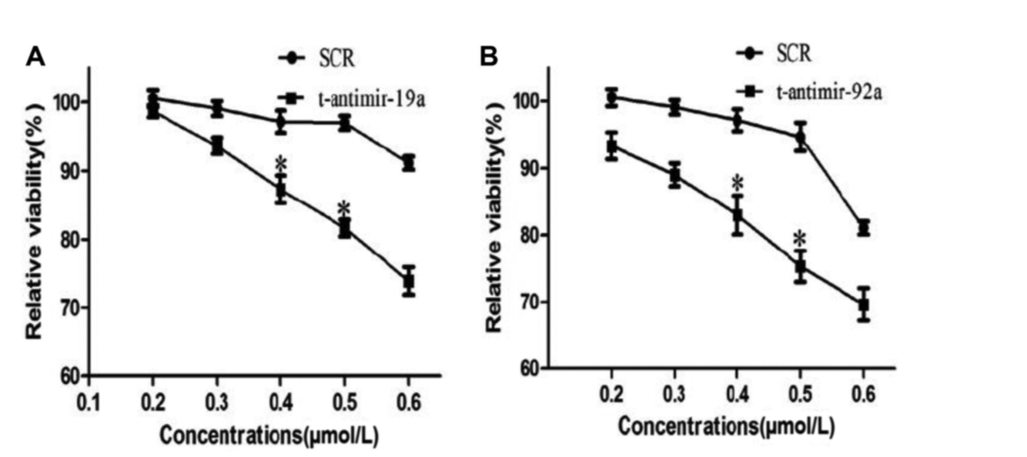

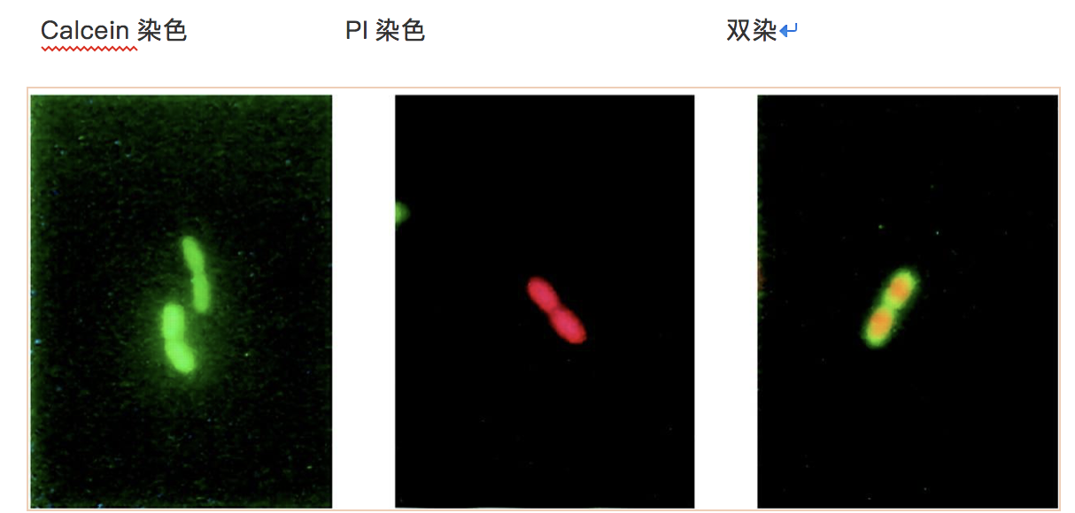

参考文献的图片如上，我希望能得到类似上图的数据结果以及拍出类似上图的照片（截图请保留图注）：
需求确认并付款后，样品和预约单一起寄过来，样品邮寄前如需低温，请用干冰（细胞类，蛋白类，或者其他需要-20℃运输的样品）或者冰袋（DNA，试剂盒或者其他需要4℃保存的样品），地址请和负责引导你下单的老师确认。

